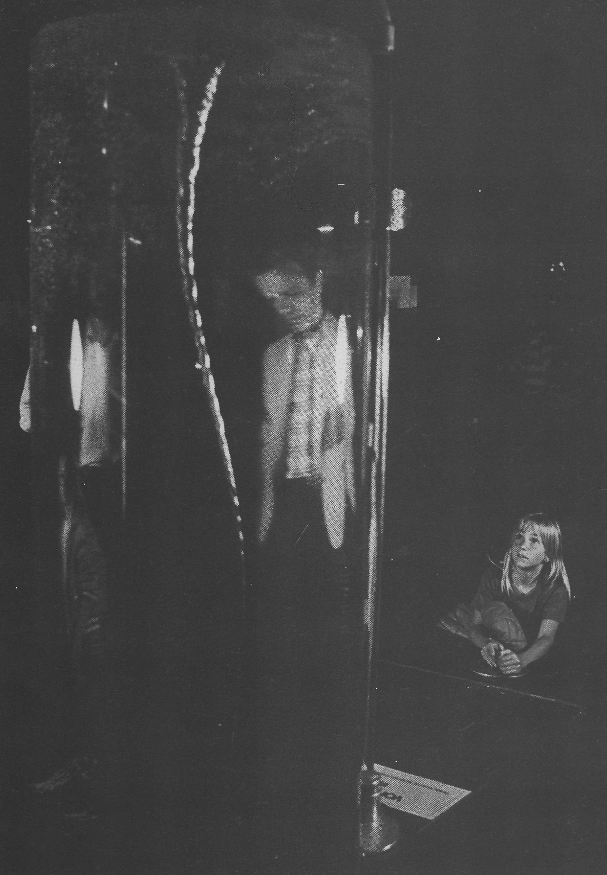

101. Инерционные волны на вихре в сливе ванны.
На этой демонстрационной установке, имеющейся в Эксплораториуме в Сан-Франциско и созданной Дугом Холлисом, вода впрыскивается по касательной к стенке в верхней части бака и выпускается в его нижней части, причем расход регулируется девочкой, видной на снимке справа. На воздушном ядре поверхности вихря, знакомого нам по наблюдению слива ванны, обнаруживаются расширения и сужения, являющиеся результатом действия инерционных волн. Фото Nancy Rodger

